Практическая работа №2

Цель работы:
Познакомиться с основными способами работы с множествами и словарями языка программирования Python.
Ход работы:
Часть 1:
- Пользователь вводит список и множество. Добавьте элементы списка в множество не используя циклы и выведите в терминал полученный результат.
class ch1_1:
def func(self):
l=list(input("Введите список: ").split())
print('Новый список',l, "\n")
mn=set(input("Введите множество: ").split())
print('Новое множество',mn)
mn=mn.union(l)
print('Объединение множеств',mn)
a=ch1_1()
a.func()
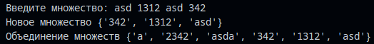
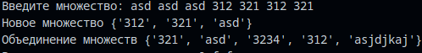
Рисунок 1 – Вывод в терминал.

- Пользователь вводит строку. Сформируйте из нее множетво, содержащее уникальные символы, и выведите в терминал полученный результат.
class ch1_2:
def func(self):
str=input("Введите строку: ")
mn=set()
for c in str:
mn.add(c)
print('Множество уникальных символов строки',mn)
b=ch1_2()
b.func()

Рисунок 2 – Вывод в терминал.
- Пользователь вводит список. Сформируйте новый список, содержащий не повторяющиеся элементы, и выведите его в терминал.
class ch1_3:
def func(self):
l=list(input("Введите список: ").split())
print('Новый список',l)
l2=list(set(l))
print('Список уникальных элементов',l2)
c=ch1_3()
c.func()
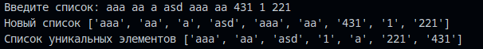
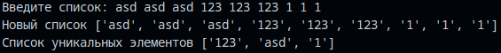
Рисунок 3 – Вывод в терминал.

Часть 2:
- Пользователь вводит словарь. Удалите из него «’a’: 5» и выведите в терминал полученный результат.
class ch2_1:
def func(self):
d={}
k=int(input("Введите количество элементов словаря: "))
for i in range(k):
key=input("Введите ключ: ")
value=input("Введите значение: ")
if value.isdigit():
value=int(value)
d[key]=value
print('Исходный словарь',d)
if d['a']==5:
del d['a']
print('Новый словарь',d)
d=ch2_1()
d.func()

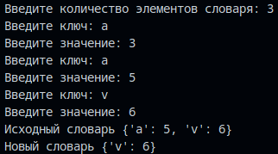
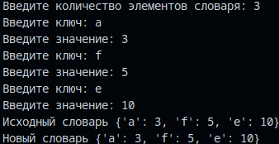
Рисунок 4 – Вывод в терминал.

- Пользователь вводит словарь. Найдите наибольшее значение и выведите в терминал полученный результат. Для решения задачи запрещено использовать циклы.
class ch2_2:

@staticmethod
def func():
d={}
k=int(input("Введите количество элементов словаря: "))
i=0

# Рекурсивная функция для ввода элементов словаря
def vvod(i, d, k):
input_key = input("Введите ключ: ")
input_value = int(input("Введите значение: "))
d[input_key] = input_value
i += 1
if i < k:
vvod(i, d, k)

vvod(i, d, k)
print('Исходный словарь',d)
values=d.values()
mx=max(values)
ch2_2.func()

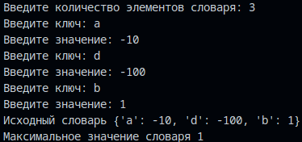
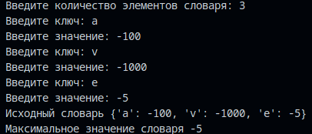
Рисунок 5 – Вывод в терминал.
- Пользователь вводит словарь. Проверьте хранится ли в нем значение 15 и выведите в терминал полученный результат. Для решения задачи запрещено использовать циклы.
class ch2_3:
@staticmethod
def func():
d={}
k=int(input("Введите количество элементов словаря: "))
i=0

def vvod(i, d, k):
input_key = input("Введите ключ: ")
input_value = int(input("Введите значение: "))
d[input_key] = input_value
i += 1
if i < k:
vvod(i, d, k)
vvod(i, d, k)
print('Исходный словарь',d)
values=d.values()
if 15 in values:
print("Значение 15 присутствует в словаре")
else:
print("Значение 15 отсутствует в словаре")
ch2_3.func()

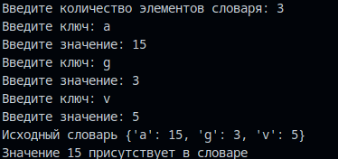
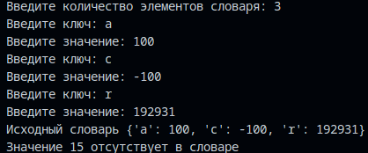
Рисунок 6 – Вывод в терминал.
Вывод: познакомился с основными способами работы с множествами и словарями языка программирования Python.

